

《企划项目开发》

系统配置与安装及帮助文档

题目:基于卷积神经网络的遥感图像地物目标分类识别系统的设计和实现

学院: 计算机科学与工程

学号:20185722、20185749

姓名: 张雨薇、王卓群

时间: 2020-05-16

成绩:

目 录

第一章 引言 3

1.1 编写目的 3

1.2 项目背景 3

1.3 术语定义 3

1.4 参考文献 4

第二章 目标 5

2.1 功能 5

2.2 性能 5

第三章 运行环境 5

3.1 硬件 5

3.2 软件 5

第四章 使用说明 6

4.1 安装和初始化 6

4.2 输入 6

4.3 输出 6

4.4 出错和恢复 8

第五章 运行说明 8

5.1 运行表 8

5.2 运行控制 11

5.3 操作信息 11

5.4 非常规过程 12

第六章 操作命令 12

第一章 引言

* 1. 编写目的

本文档对系统进行初步设计，明确具体功能模块，为用户及相关专家提供基本信息。其中包含项目背景，术语描述，参考文献及任务概述等内容。读者身份包括系统使用者，测试人员，课业老师及相关专家。

* 1. 项目背景

遥感是采集地球数据信息的重要技术手段，具有无国界限制、覆盖面积广、观测具有周期性、数据客观等诸多特点。其获取的具备高空间分辨率、高时间分辨率、高光谱分辨率和高辐射分辨率“四高”特征的遥感图像数据，经过处理和信息提取 ，可为我国各行各业提供有效的信息。遥感数据主要包括光学遥感图像、高光谱图像、SAR (合成孔径雷达)图像等数据类型，不同的图像采集设备的成像原理各不相同。经过人类几十年的积累，遥感数据量越来越大，这就迫切需要一些新的更有效的处理手段来从浩如烟海的遥感图像中提取到有用的信息。鉴于此，本系统主要利用深度学习下的卷积神经网络，通过对模型的迁移学习和微调、数据集的训练，从而对遥感图像的特征进行提取，最终达到可以识别分类的效果。此系统名为“基于卷积神经网络的遥感图像地物识别系统”。

系统开发者为天津理工大学计算机科学与工程学院计算机科学与技术中加专业闫维刚，王卓群，张雨薇，代畅，宫心懿，赵晗羽。

* 1. 术语定义

本项目中出现专业术语定义以及缩写如表1.1所示。

表1.1 术语定义及缩写对照表

|  |  |
| --- | --- |
| 外文名 | 缩写 |
| Convolutional Neural Network | CNN |
| Visual Geometry Group Network | VGGNet |
| Residual Networks | ResNet |
| Error Back Propagation | BP |
| Few-Shot Learning | FSL |
| Stochastic Gradient Descent | SGD |
| Histogram of Oriented Gradient | HOG |
| Deep Learning | DL |
| Support Vector Machine | SVM |
| Batch Gradient Descent | BGD |
| Rectified Linear Unit | RELU |
| Adaptive Moment Estimation | Adam |

* 1. 参考文献

1. 陈华,陈书海,张平,严卫东.K-means算法在遥感分类中的应用[J].红外与激光工程,2000(02):26-30.
2. 房正正. 基于CNN的遥感图像分类与检测方法的研究[D].北京化工大学,2017.
3. 葛芸,江顺亮,叶发茂,许庆勇,唐祎玲.基于ImageNet预训练卷积神经网络的遥感图像检索[J].武汉大学学报(信息科学版),2018,43(01):67-73.
4. 芦国军. 基于卷积神经网络的遥感图像场景分类研究[D].河北地质大学,2019.
5. 王世英. 基于卷积神经网络的少样本图像分类方法研究[D].北京交通大学,2020.
6. 姬腾飞. 基于卷积神经网络的遥感图像场景分类研究[D].河南大学,2019.
7. 陈超,齐峰.卷积神经网络的发展及其在计算机视觉领域中的应用综述[J].计算机科学,2019,46(03):63-73.
8. 殷文斌. 卷积神经网络在遥感目标识别中的应用研究[D].中国科学院大学(中国科学院遥感与数字地球研究所),2017.
9. 胡龙廷,张克.深度学习方法用于遥感图像处理的研究进展[J].计算机产品与流通,2019(06):234.
10. 李铧.深度学习在图像识别中的研究与应用[J].无线互联科技,2020,17(23):72-73.
11. 赵忠明,高连如,陈东,岳安志,陈静波,刘东升,杨健,孟瑜.卫星遥感及图像处理平台发展[J].中国图象图形学报,2019,24(12):2098-2110.
12. 李二珠.遥感图像场景深度学习与应用研究——以城市结构类型识别为例[J].地理与地理信息科学,2018,34(06):127.
13. 刘万军,梁雪剑,曲海成.自适应增强卷积神经网络图像识别[J].中国图象图形学报,2017,22(12):1723-1736.
14. 黄玉萍,梁炜萱,肖祖环.基于TensorFlow和PyTorch的深度学习框架对比分析[J].现代信息科技,2020,4(04):80-82+87.
15. 牛鑫鑫,孙阿猛,王钎沣,夏萍.基于深度学习的遥感图像分类研究[J].激光杂志,2021,42(05):10-14.
16. 杨裕警. 基于深度卷积神经网络的遥感图像语义分割方法研究[D].长沙理工大学,2020.
17. 郝照天. 基于深度卷积神经网络的遥感图像目标检测方法研究[D].山东科技大学,2020.
18. 陆泉,何超,陈静,田敏,刘婷.基于两阶段迁移学习的多标签分类模型研究[J/OL].数据分析与知识发现:1-14[2021-06-15].
19. 赵嘉. 基于迁移学习的遥感图像分类研究[D].吉林大学,2019.
20. 史文旭,鲍佳慧,姚宇.基于深度学习的遥感图像目标检测与识别[J].计算机应用,2020,40(12):3558-3562.

第二章 目标

* 1. 功能

本系统基于卷积神经网络下的模型，如VGG16，VGG19，ResNet50等，对tensorflow，pytorch下已经过ImageNet中大量数据集训练的预训练模型的引用，进行迁移学习，并通过模型微调对RS_C11_Database, RSSCN7, SIRI WHU进行训练，最终利用权重文件及预测函数的编写实现遥感图像地物目标的分类识别。在得到分类结果的同时，对图像分类识别准确率，模型预测时间进行计算输出，以便于进行模型间的对比学习。

* 1. 性能
     1. 数据精确度

输入遥感图像，得到图像分类的准确度应大于70%。

* + 1. 时间特性

系统的数据传送流程经过精心设计，页面刷新间隔一般不超过0.3秒。

系统支持同时处理多个图像识别，达到实用要求。

* + 1. 灵活性

系统支持多种操作系统，可在目前各种主流终端上成功运行。同时支持数据分享，可将图像识别结果在其他终端上查看。

第三章 运行环境

* 1. 硬件

本项目运行的硬件环境如表1所示：

|  |  |
| --- | --- |
| 操作系统 | Microsoft Windows 10 专业版 (64位) |
| CPU | (英特尔)Intel(R) Core(TM) i7-8550U CPU @ 1.80GHz(2001 MHz) |
| 内存 | 16.00 GB ( 2400 MHz) |

表1 硬件环境

* 1. 软件

|  |  |
| --- | --- |
| 运行框架 | Tensorflow 2.5 ,pytorch 1.8.1 |
| Python版本 | python3.8 |
| Python开发工具 | spyder,pycharm |
| Java版本 | jdk 1.8 |
| 服务器 | tomcat9.0 |
| 数据库 | MySQL8.0 |
| 项目管理工具 | maven3.6.1 |
| Javaweb开发工具 | IntelliJ IDEA |

表2 软件环境

第四章 使用说明

* 1. 安装和初始化

1. 首先需要装好Anaconda3

版本为Anaconda3-5.2.0-Linux-x86_64.sh,下载好对应的sh文件之后，命令行输入bash ~/Downloads/Anaconda3-5.2.0-Linux-x86_64.sh

1. 安装python

终端输入conda install python=3.6

1. Pytorch安装

命令行输入：conda install pytorch torchvision cudatoolkit=10.1 -c pytorch

1. pip安装图卷积依赖包

pip install torch-geometric

pip install torch-sparse

pip install torch-scatter

* 1. 输入
     1. 数据背景

遥感数据集为预训练迁移模型提供数据进行训练，输出保存参数权重作为预测模型的数据支持，然后对预测系统输入的内容进行预测分析得出图像的分类，并给出相应的拟合程度。

* + 1. 输入举例

1. 主界面左边部分为导航区域，导航区域由概览，地形分布，资源分布，和实时性分析四部分部分组成，右侧区域为功能具体实现区域。
2. 通过单击添加项目，弹出对话框，选择你想要的模型，然后选择你需要识别的图像，进行图像识别，将识别到的结果呈现到右侧，右侧显示模型的名称，以及识别到的类别，并给出准确度。如下图1。
   1. 输出
      1. 数据背景

用户进入系统后直接看到界面，用户可以通过上传按钮上传相应的图像，并单击预测进行遥感图像内容的识别。用户将得到系统的预测结果。

* + 1. 举例

地形分布界面

概览部分，通过地形分布界面可以清晰地将卫星遥感图像返回的数据进行分析，分析出各地形的占地比例，并给出相应的饼状图和条形图，同时也可以计算出各地形的数量，并分析出地形数量的比例，并给出相应的饼状图和条形图，方便相关使用人员的数据分析。如下图2。

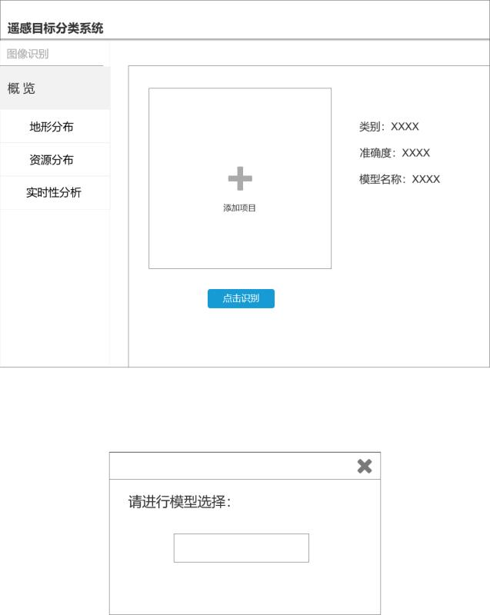

图1 遥感目标系统主界面

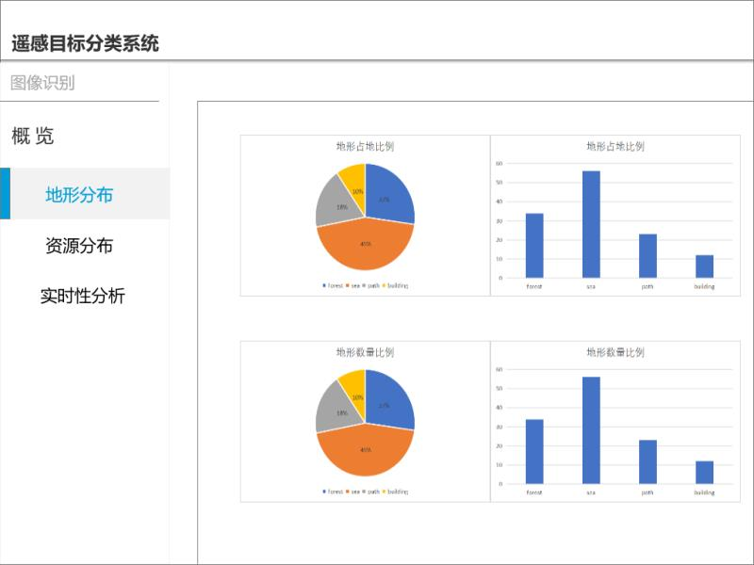

图2 地形分布界面

* 1. 出错和恢复
     1. 出错输出信息

|  |  |  |
| --- | --- | --- |
| 错误名称 | 输出 | 补救 |
| 不合法的请求 | 提示错误，返回登录界面 | StrutS的请求错误控制 |
| 程序出错抛出异常 | 输入Log日志中的错误信息 | 判断错误信息，返回登录界面 |
| 数据访问量过大 | 返回请求失败信息 | 针对需求，重新选择服务器 |

表3 出错输出信息表

* + 1. 出错处理对策

1. 文件的输入采用文件专用标签。
2. 文件向后传输时用ajax判断是否完成文件从前端到后端的传输。
3. python与java通信时利用utf-8的格式进行编码与解码保证信息的传递安全规范。
4. 生成准确率的重命名文件时，利用UUID的方法进行文件的命名，保证文件在存储到本地图片仓库时的唯一性，减少提取图片时的出错概率。

第五章 运行说明

* 1. 运行表

预测文件：

用户在主界面进行需要预测图像文件，模型类别，数据集的选择，预测主界面如图5.1.1所示：

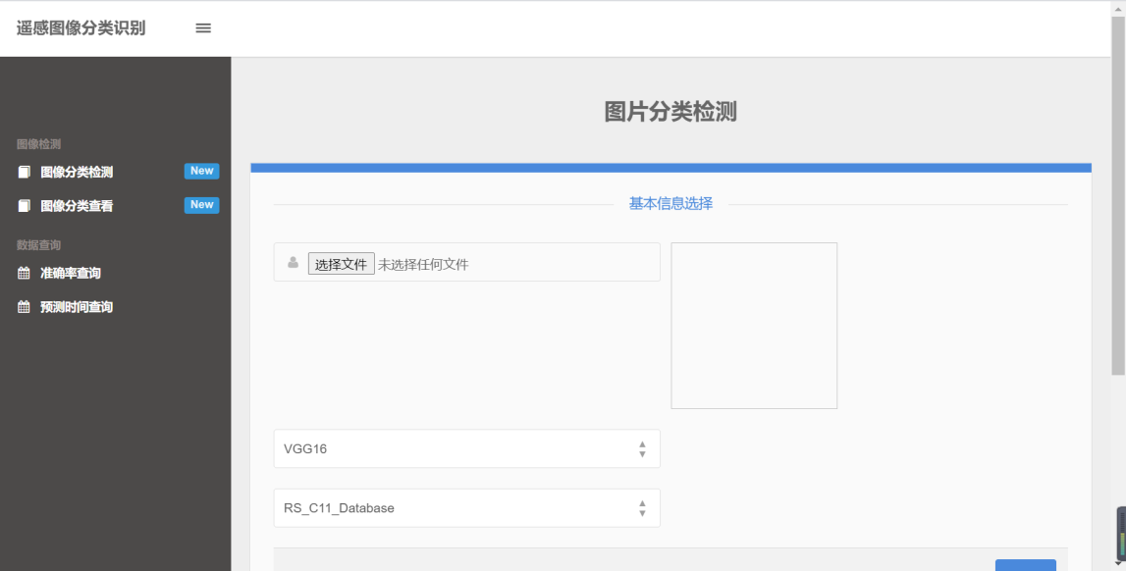

图5.1.1 系统预测主界面

文件选择界面如图5.1.2所示：

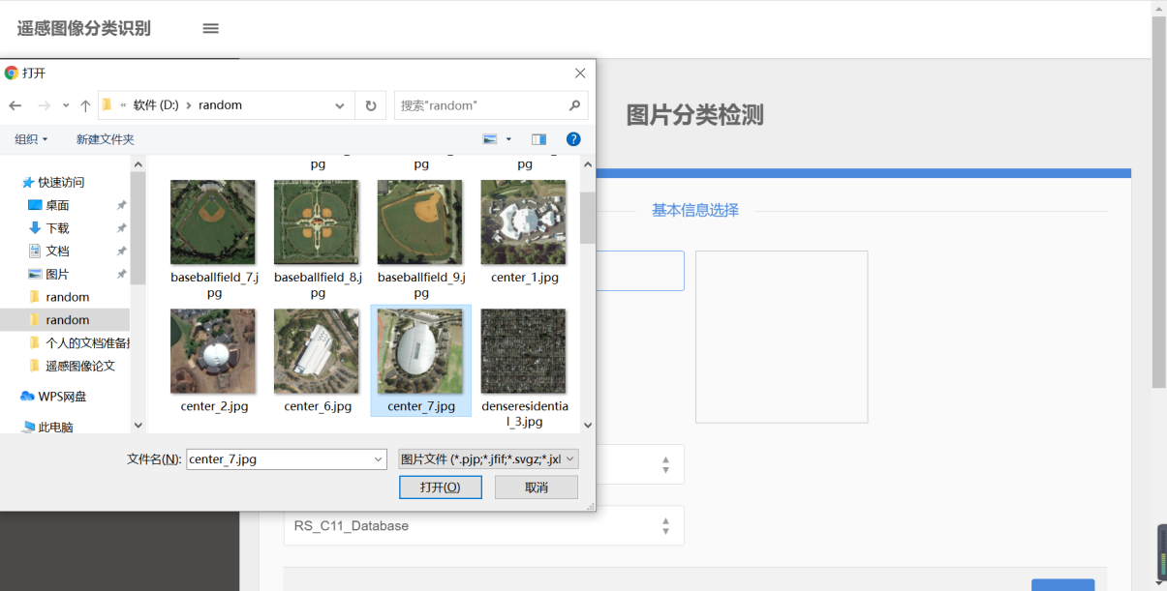

图5.1.2 系统文件输入界面

通过spring标签对输入的信息表单向对应springBoot规定路径进行参数的传递，通过控制器类方法的编写，获取前端数据的同时，将文件路径，模型名称，数据集名称字符串进行封装，和预先开启的python模型预测程序进行socket通信。Python获取Java的信息后，将封装的字符串解封装为字符串组，通过条件的判断，进行预测函数的选择，产生预测结果：图像分类，图像预测时间，图像准确率及可视化图形存储路径，之后进行封装，通过socket通信返回Java。Java接收后对所获参数值统一进行的数据库存储。页面此时对用户展示预测成功弹窗，如图5.1.3所示，预测功能结束。

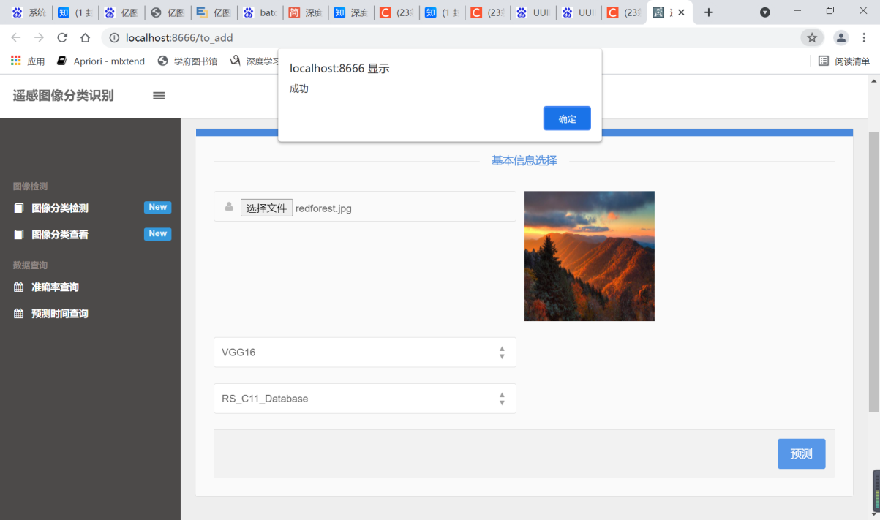

图5.1.3 预测成功界面

图像分类查看：

用户点击图像分类查询部分，后端通过mybatis对文件名称，图片分类，模型名称，数据集名称进行提取，返回前端界面对用户进行展示，效果如图5.1.4所示。

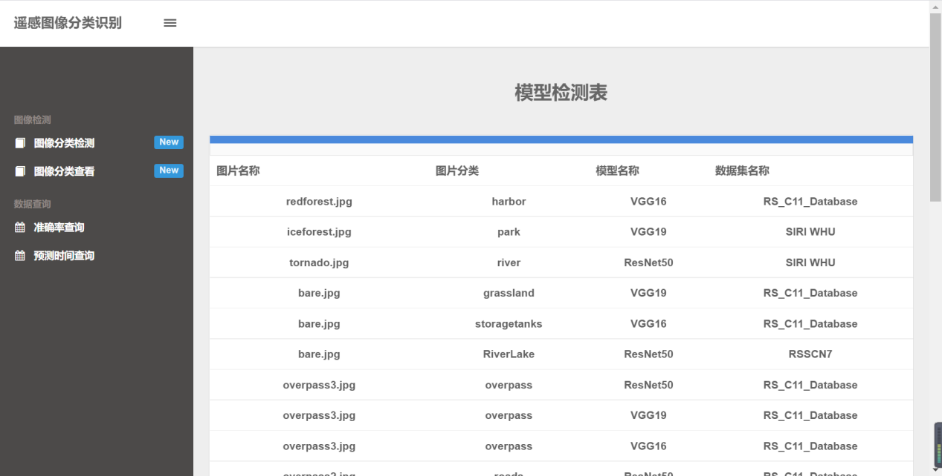

图5.1.4 图像分类结果界面

图像准确率查询：

用户点击图像准确率查询，后端通过mybatis对文件名称，模型名称，准确率图形存储路径进行获取，通过对Java默认文件路径的设定，对以上信息进行展示，显示如图5.1.5所示。

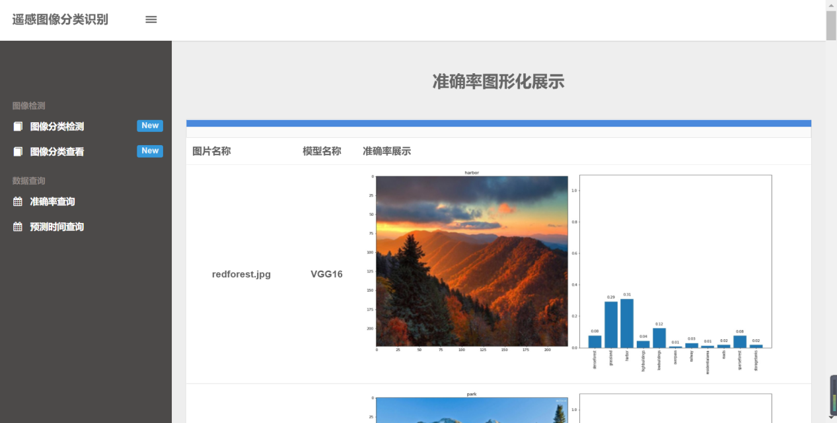

图5.1.5 图像预测准确率界面

预测时间查询：

用户通过点击图像预测时间查询，后端通过mybatis对文件名称，模型名称，与猜测时间的获取，显示如图5.1.6所示。

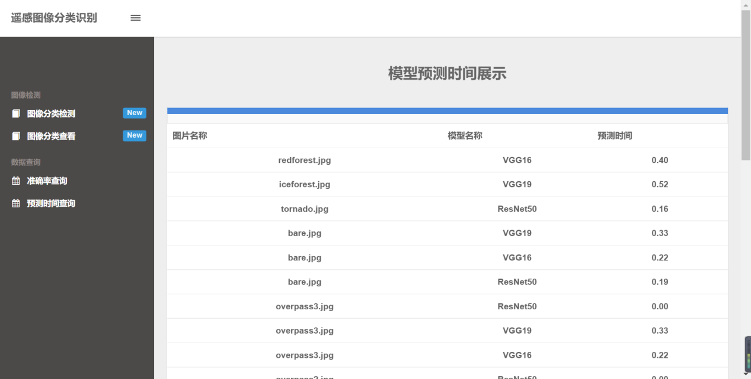

图5.1.6 图像预测时间界面

* 1. 运行控制

1. 用JSP技术，使用HTML或者XML标识来设计和格式化最终页面，并使用JSP标识或者小脚本来生成页面上的动态内容，为用户呈现出更加美化的界面。
2. 通过控制器与前端JSP文件的连接，对常量类的封装，可以让需求所需元素提前映射，为系统提供了更多的灵活性。
3. 通过socket 将Java和python 进行连接，python和固定端口进行绑定，之后进行监听，直到接收到Java端传递来的信息，开始通信，此处采用TCP传输的模式。Java端和对应端口建立socket，当调用控制器中的方式进行传参通信。Java端向接口传入文件名称，模型名称，数据集名称。最终python端，返回图像分类名称，准确率图片名称，预测时间。
4. 根据不同的模型和数据集进行权重文件的选择，每种预测文件有各自的预测接口。
5. 不同预测函数存放文件通过整体socket函数进行调用。Python向接口传入文件的路径，最终返回预测类型，准确率图片路径，预测时间。
   1. 操作信息
6. 运行目的：基于卷积神经网络的遥感图像地物目标分类识别系统来对上传的图片进行识别，根据识别图像的权重判断出遥感图像所属分类，并给出相应的拟合度。
7. 操作要求：按照使用说明进行操作。
8. 预计运行时间：用户操作的相应时间应在3秒内，信息的上传和系统的预测时间也应该在可接受时间内完成。
9. 其他事项：模块命名方式按照相应模块组合特性制定。命名方式为Ax,其中数字x相同的模块即为同类模块。
   1. 非常规过程
10. 插入文件时，文件名称不得超过40个字符，否则无成功弹窗出现。
11. 插入文件格式必须为.jpg文件，如果不是则无成功弹窗出现。
12. 插入文件名称不能为中文，否则出现乱码后台报错，系统返回400界面。

第六章 操作命令

1. 预测文件：

用户在主界面进行需要预测图像文件，模型类别，数据集的选择。

通过spring标签对输入的信息表单向对应springBoot规定路径进行参数的传递，通过控制器类方法的编写，获取前端数据的同时，将文件路径，模型名称，数据集名称字符串进行封装，和预先开启的python模型预测程序进行socket通信。Python获取Java的信息后，将封装的字符串解封装为字符串组，通过条件的判断，进行预测函数的选择，产生预测结果：图像分类，图像预测时间，图像准确率及可视化图形存储路径，之后进行封装，通过socket通信返回Java。Java接收后对所获参数值统一进行的数据库存储。页面此时对用户展示预测成功弹窗，预测功能结束。

1. 图像分类查看：

用户点击图像分类查询部分，后端通过mybatis对文件名称，图片分类，模型名称，数据集名称进行提取，返回前端界面对用户进行展示。

1. 图像准确率查询：

用户点击图像准确率查询，后端通过mybatis对文件名称，模型名称，准确率图形存储路径进行获取，通过对Java默认文件路径的设定，对以上信息进行展示。

1. 预测时间查询：

用户通过点击图像预测时间查询，后端通过mybatis对文件名称，模型名称，与猜测时间的获取。